Иностранный язык (английский)
6 А класс (14.05.2020)
Тема: Погода.

Использование лексики на тему «Погода» в устной речи
1. Учебник. Стр.98, упр.1 (устно): вспомните лексику на тему «Погода» и образуйте новые слова по образцу, переведите. (rain-rainy); опишите картинки, добавляя получившиеся слова. (wet and rainy)
2. Посмотрите видео по теме

https://youtu.be/06YYBRUvrk0
3. Стр. 98, упр.2 а) (устно): составьте вопрос и ответ по образцу.
4. Стр.98, упр.3 (устно): вспомните названия одежды и составьте микродиалог по образцу.
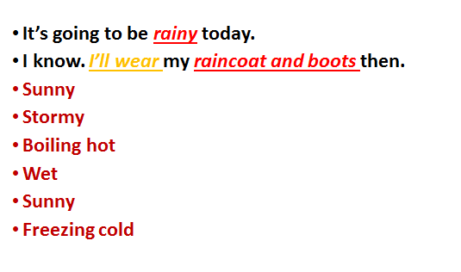
5. Стр.99, упр.6 (устно): составьте диалог (разрешение) по образцу
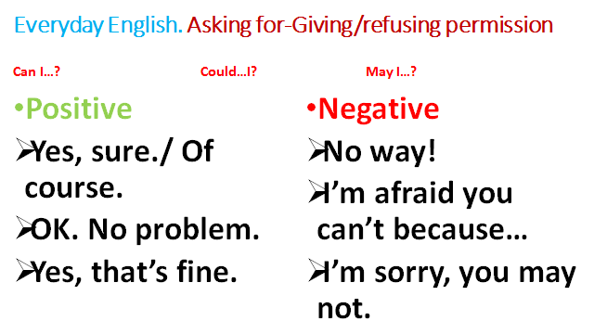

Грамматика
6. Выражение будущего действия разными способами: (упр.7, стр.99 в учебнике)
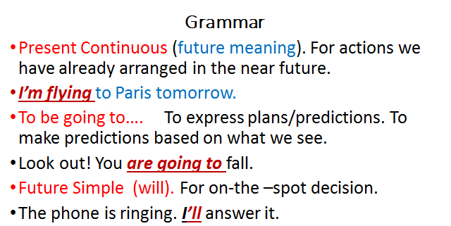
7.
Д/з:
- (письменно) Закрепление грамматики. Выберите глагол и объясните свой выбор.

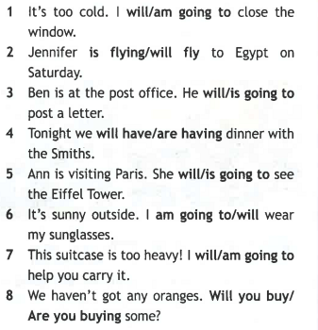
- Упр.5, стр.98: читать и выполнить задание к тексту письменно.

сфотографировать и отправить на проверку учителям (ziagul@mail.ru – подгруппа Зиятдиновой Г.Г. и daminovagulnaz@mail.ru – подгруппа Шарафиевой Г.И.) или на WhatsApp по телефону 89274137090 (Зиятдинова Гульсина Габдулловна), 89053107676 (Шарафиева Гульназ Ильсуровна) до 16 мая 2020 года

- ***вы можете закрепить изученный материал на сайте РЭШ
https://resh.edu.ru/subject/lesson/6752/start/231087/
Иностранный язык (английский)
6 А класс (15.05.2020)

Тема: Виды отдыха.
1. Warming up. How are you? Are you tired? Would you like to have a rest? What can you do to have a rest?
Учебник. Стр.100 (устно): вспомнить, чем можно заниматься в свободное время (выходные, каникулы).
2. На сайте РЭШ смотреть видео и выполнить тренировочные упражнения, при этом подумать, чем же можно заниматься в выходные
https://resh.edu.ru/subject/lesson/6751/start/231676/
3. Упр.2, стр.100: послушать запись и прочитать письмо с пониманием, обращая внимание на слова-связки so, because
4. Упр.3, стр.100(письменно): практика использования слов-связок so, because в речи.

Д/з
Упр.5, стр.100: написать письмо другу по образцу.

сфотографировать и отправить на проверку учителям (ziagul@mail.ru – подгруппа Зиятдиновой Г.Г. и daminovagulnaz@mail.ru – подгруппа Шарафиевой Г.И.) или на WhatsApp по телефону 89274137090 (Зиятдинова Гульсина Габдулловна), 89053107676 (Шарафиева Гульназ Ильсуровна)

Работа должна быть отправлена не позднее 17 мая 2020 года.

Иностранный язык (английский)
6 А класс (16.05.2020)

Тема: Итоговая контрольная работа.
(задание получите в день проведения урока)

сфотографировать и отправить на проверку учителям (ziagul@mail.ru – подгруппа Зиятдиновой Г.Г. и daminovagulnaz@mail.ru – подгруппа Шарафиевой Г.И.) или на WhatsApp по телефону 89274137090 (Зиятдинова Гульсина Габдулловна), 89053107676 (Шарафиева Гульназ Ильсуровна) до 18 мая 2020 года

